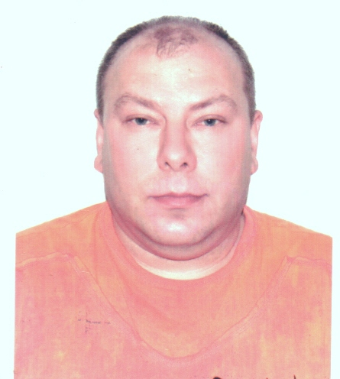 Резюме
Цель: получение работы в г. Курск,
в должности менеджер снабжения, менеджер по продажам, др. варианты…

Вакушин Александр Михайлович

Контактная информация: | Тел. +7 9192776791  Email: основной - fk10@mail.ru  favoritkabinet@gmail.com,
Дата и место рождения: | 16.01.1968 г. Томская обл., РСФСР

Образование: | Средне-специальное
1983-1987 | Славянский энергостроительный техникум.  Факультет: Промышленное и гражданское строительство  Специальность: Промышленное и гражданское строительство  Квалификация: Техник-строитель  Диплом
Трудовая деятельность

1989-1990 | РСМУ-4 г. Славянск  Должность: Огнеупорщик 3 р-да.
09.04.1990 | ООО «Славянский завод высоковольтных изоляторов», г. Славянск  Отдел материально-технического снабжения  Должность: Грузчик-экспедитор
16.07.1990 | ООО «Славянский завод высоковольтных изоляторов», г. Славянск  Отдел материально-технического снабжения  Должность: товаровед
01.101990-12.04.1994 | «ООО «Славянский завод высоковольтных изоляторов», г. Славянск  Отдел материально-технического снабжения  Должность: старший товаровед, исполнял обязанности заместителя начальника отдела
25.04.1994-29.01.2009 | «ООО «Славянский завод высоковольтных изоляторов», г. Славянск  Отдел материально-технического снабжения  Должность: старший товаровед, исполнял обязанности заместителя и начальника отдела
2009-2010 | Славянский центр занятости
2009-2010 | ООО «Энерготехнологии» г. Краматорск (Производство теплотехнического оборудования: инфракрасные газовые горелки, газовые котлы)  Начальник коммерческого управления  Функции:  - Обеспечение бесперебойной работы отдела материально-технического снабжения.  - Проведение инвентаризации центрального склада.  - Написание должностных инструкций работникам отдела: начальнику, экономисту, кладовщику, водителям-экспедиторам.  - Наведение порядка в выдаче и возврате ТМЦ на производство и на объекты строительства.  - Контроль за работой ОМТС.  - Поиск потенциальных заказчиков производимого оборудования.

2010-2014 | Служба такси «ЭЛИТ»  вынужденная необходимость, - уход за тяжело больной мамой (2009-2014)
2014 – 2022 | ООО «Диалог-Либерти» г. Славянск (Производство цинковых сплавов в чушках ЦАМ 4-1, ЦАМ 9-1,5 ; алюминиевых сплавов АК 5 – АК 12, АВ 89; латунных ЛС 59. Изготовление отливок из бронзовых, латунных, чугунных сплавов (заготовки втулок, вкладышей и т.д.) https://zink.in.ua/  Специалист отдела маркетинга  Функции:  - Обеспечение бесперебойной работы отдела материально-технического снабжения. Закупка сырья и материалов.  - Реализация готовой продукции предприятия, поиск новых потенциальных заказчиков.

Дополнительная информация: коммуникабельный, продуктивный, нацеленный на результат, умеющий работать в команде, для достижения единой (общей) цели, ответственный, общительный, позитивный, настойчивый, обучаемый, стресс устойчив, желающий работать и зарабатывать и не останавливаться на достигнутом .
Семейное положение:
Супруга – Вакушина Наталья Викторовна, уроженка Свердловской обл. РСФСР, образование – Воронежский ГУ. . В настоящее время, онлайн работает ПАО «Славянский завод высоковольтных изоляторов», в должности заместителя директора по административным вопросам, планирует трудоустроиться в г. Курск.
Сын – Вакушин Александр Александрович, житель г. Курск, гражданин РФ 